«Поддержка спорта и здорового образа жизни»

Автор: Нурмиева Алина, 10 класс

Мамадыш, 2020

Введение.
В современном мире большинство подростков следят за модой, смотрят на моделей с обложек глянцевых журналов и фотографий инстаграммблогеров.Начинают сравнивать себя с ними, и расстраиваются, что не идеальны как их кумиры. Но они не учитывают тот факт, что все эти фотографии сделаны с удачного ракурса, при правильном, хорошем свете, и практически всегда обработаны в фотошопе. Никто не идеален.
Подростки начинают оценивать свою фигуру, сравнивать себя с окружающими и перестают любить свое тело. Они доходят до этого состояния в результате насмешек, высмеивания со стороны окружающих, либо в результате самокритики.
Девушки и парни начинают сидеть на строгих диетах, в результате чего уничтожают свое здоровье, не только физическое, но и ментальное. Достигув желаемого результата они начинают бояться еды, так как считают, что легко прибавят в весе.
Все эти проблемы появляются из-за неопытности подростков, ведь они не знают, что все “диеты” могут привести к плачевным результатам. Они не хотят делиться возникшими проблемами с родителями, потому что считают, что их не поймут, отругают, не помогут…
Интернет завален противоречивой информацией. В библиотеках отсутствует нужная литература.
Кто-то должен помочь подросткам, показать, как надо правильно, без вреда для здоровья скинуть лишний или поддержать имеющийся вес. А также каждый раз хвалить, даже за маленькие победы, приободрять.
Именно поэтому я хочу им помочь. Возможно, они прислушаются к моим доводам, поймут всю суть, станут опытнее. Я хочу привить людям любовь к здоровому образу жизни.
Диета- это не короткий промежуток времени усиленного похудения, после которого можно есть еду в неограниченном количестве (хомячить). Нужно питаться так, как вам комфортно и при этом сбрасывать вес до необходимого здорового уровня и быть стройной (или стройным).
Цель:привлечь подростков к ведению активного здорового образа жизни, соблюдению правильного питания, а также помочь им добиться желаемого веса без ущерба для здоровья.
Задачи:
- Изучить информацию про здоровый образ жизни и правильное питание.
- Изучить психологию питания и найти аргументы для ведения здорового образа жизни.
- Научиться считать калории и БЖУ.
- Разработать рацион питания на неделю с учетом минимальных потребностей в белках, жирах и углеводах, составить список продуктов на неделю.
- Составить эффективные домашние тренировки.
Актуальность.
В наше время данная тема очень актуальна,т.к подростки не знают, как правильно вести здоровый образ жизни,как питаться, не понимают важность «чистого» питания. Большинство подростков после 9 класса поступают в колледжи, начинают жить отдельно от родителей, но при этом не умеют готовить и начинают питаться фастфудами. А ведь именно в этом возрасте формируется и растет организм,он требует получение питатетельных веществ и витаминов. Неправильная диета приводит к дефициту веществ и витаминов, который негативно отражается на здоровье.
Для мышц нужна активная деятельность. Многие ведут малоподвижный образ жизни. Студенты сидят на лекциях целых день, а потом валяются дома или в общежитии. До ВУЗов и техникомов добираются на транспорте. Практически никто не занимается спортом. А спорт – это единственный способ компенсировать недостаток подвижности и нагрузки на мышцы. Но и спортом надо заниматься правильно. Не у всех есть возможность заниматься с тренером в спортзале, в силу материальных возможностей или отсутствия спортзала. Эфффективные тренировки можно провести и дома.

- ПИТАНИЕ.
Здоровый образ жизни включает в себя здоровое и сбалансированное питание.
Вы наверняка слышали об энергетической ценности, дефиците калорий, низкокалорийном рационе. Эти понятия объединяет значение слова «калория». Что это такое?
В калориях измеряют энергию. В школемы изучаем на физике кинетическую и потенциальную энергию.
Энергией кинетической обладает, например, стальной шарик, который падает под действием гравитации. А потенциальной – неподвижный, подвешенный на нитке, шарик. Он ещё не падает, но гравитация его уже тянет. И как только ниточка оборвётся, его потенциальная энергия превратится в кинетическую. Похожим образом можно объяснить связь еды (шарик) и калории (энергия). Атомы и молекулы, составляющие еду, обладают внутренней энергией. Чтобы измерить эту энергию, нужно сжечь еду и измерить, сколько выделится тепла. Это тепло – и есть энергия, которой обладала еда. И эту энергию измеряют в калориях.
Наш организм по-своему сжигает еду. При сжигании еды он получает энергию (калории). При этом для сжигания еды он тратит немного из имеющейся у него энергии. Излишек энергии огранизм тратит на жизнедеятельность или накапливает как аккумялятор. Лишняя энергия, к сожалению, никуда не испарится. Ведь согласно закону термодинамики – энергия не берётся ниоткуда и не исчезает никуда. Вспомните стальной шарик на нитке. Он уже обладал энергией до того, как начать падать. Просто эта энергия перешла из одного состояния в другое. Так же и в нашем теле – неиспользованная энергия не исчезает, а превращается в жир (аккумулируется).
Именно баланс между съеденными и потраченными калориями определяет, есть у нас лишний вес или нет. Человек худеет, когда тратит больше калорий, чем ест – это называется дефицит калорий. Наоборот, человек будет набирать вес, когда ест больше калорий, чем тратит – это называется профицит калорий.
Откуда мы получаем энергию?ИЗ ЕДЫ И НАПИТКОВ.
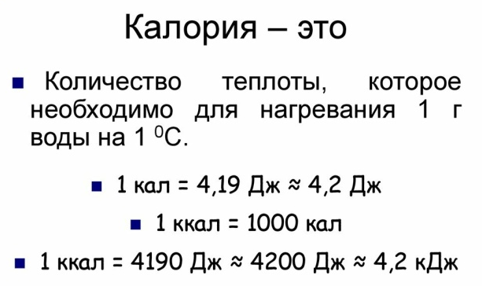
На что мы тратим энергию?
- НА ЖИЗНЬ. Чтобы ваша кровь текла по венам, лёгкие дышали, глаза видели, а мозг думал – нужна энергия. Эти энергозатраты называются базальным метаболизмом.
- НА ДВИЖЕНИЕ. Не обязательно на бег или приседания, а, например, на то, чтобы вы смогли помешать салат ложкой, принять душ, сходить в магазин, помыть пол или написать письмо.
- НА ПЕРЕВАРИВАНИЕ ПИЩИ. Это называется термическим эффектом пищи. Тело тратит около 10-15% от калорийности еды, которую вы съели, чтобы её переварить.
- СТРЕСС, БОЛЕЗНЬ, УМСТВЕННАЯ РАБОТА, ТЕМПЕРАТУРА ОКРУЖАЮЩЕЙ СРЕДЫ. Наличие любого из этих факторов может повысить ваш расход калорий.
- НА ТРЕНИРОВКИ. Энергия, которую вы тратите, когда тренируетесь.
Правильно питаться необходимо каждому живому существу. Извне мы получаем необходимые вещества, дисбаланс которых может привести к серьезным проблемам со здоровьем. И наоборот, правильный баланс поможет качественно улучшить наше состояние организма, как внутреннее, так и внешнее, даже состояние кожи.
Количество необходимых веществ сильно варьирует в зависимости от пола, возраста и даже образа жизни.
2.ПСИХОЛОГИЯ ПИТАНИЯ
Неадекватные установки о еде. Или то, как мы думаем/мыслим, влияет на наш вес.
Мысль №1. Я могу быть красивой только, если буду худой.
Наверняка ты замечала за собой такие мысли:
- от сахара я поправлюсь;
- мой вес никогда не уйдет;
- мне не нужно есть, чтобы похудеть;
- если вокруг еда - я съем все и сразу.
Это не просто мысли, которые возникают и уходят, как ветер.
Эти программы, заложенные у тебя на клеточном уровне, которые мешают достичь желаемых результатов в питании и в фигуре.
Эти программы - установки задают тебе состояние на каждый день. И если эта установка, говорит, что от любой еды ты поправляешься, то неволей ты подгоняешь под эту установку себя, свой образ жизни. Нужно же соответствовать тому, во что веришь.
Эта установка идет от убеждения навязанного нам СМИ, журналами, фильмами. В нашем сознании плотно засела эта установка.
Как это попробовать изменить?
Сделай переоценку своего понятия красота, что означает это слово именно для тебя?
Посмотри в интернете истории про успешных женщин и мужчин с разным весом и формой тела.
Учись видеть красоту, не привязываясь к цифрам и параметрам. Ведь красоту измерить невозможно!

Мысль №2. Я заедаю негативные эмоции.
Может ты замечала за собой такое поведение – ем в стрессе, ем, чтобы утешить себя, успокоить и т.п.
Пока в теле есть эмоциональное напряжение, и нет инструмента, чтобы справиться с ним, ты конечно же будешь идти к холодильнику.
Как это попробовать изменить?
Учись осозновать свои чувства и проговаривать то что с тобой происходит – постарайся определить проблему и решение найдётся.
Например,
«Я расстроена/напряжена/огорчена/… потому что …Мне хочется, чтобы меня обняли/попросили прощения/ поблагодарили/…
Мысль №3. Я тренируюсь, правильно питаюсь, а вес стоит. Все без толку!
Причины:
Физиологическая – если дефицит калорий, который себе сама устроила критичен. Тело ведь сперва переходит в режим потери веса, а после замедляет обменные процессы. Если ты также продолжишь есть критически мало – это приведет к нарушению способности организма к саморегуляции. Это и будет в лучшем случае причиной набора веса впоследствии, а в худшем больничной койкой.
Восстановительная – если ты тренируешься без отдыха – тело на клеточном уровне не успевает перестроиться и все изменения тормозятся. Пересмотри тренеровочный процесс. Телу также важно отдыхать, как и двигаться. Оно меняется не в процессе тренировки, а в процессе отдыха и восстановления после тренировок. Сон, баня, массаж, прогулки идут всегда на пользу.
Системная - неадекватная информация о якобы правильном питании толкает людей в крайности, и они начинают панически бояться еды. Отказ от полезных жиров приводит к нарушению нервной – транспортной системы организма. Угасает гормональная система, прекращается всасывание и выработка витаминов, истонщаются оболочки внутренных органов, костной, кожной и соединительной тканей. Отказ от углеводов лишает энергии для активной жизнедеятельности, приводит к дистрофии мышц и нестабильному нервному состоянию.
Главные твои ошибки:
- Никакие магические методы, детоксы, разгрузочные дни не избавят тебя от лишних килограммов за 3 дня. Есть только один способ, который работает наверняка: чувствовать свое тело, есть по физическому голоду, стараться не переедать, не игнорировать желания организма (съесть что то сладкое /хлеб /макароны /шоколад).
- Копировать опыт взрослых, в основном это профессиональные спорстмены – люди с большим опытом контроля питания и сложных тренировок, с мышцами, которые качали годами! Многие блогеры и фитнес тренеры в соц.сетяхгаранитируют тебе результат за 10 дней! Это неправда!
Но это не означает, что ты не сможешь получить стройную и подтянутую фигуру.
Просто это произойдёт не путем слепого копирования. Не стоит есть определенные продукты,спортивное питание или закидывать себя протеиновыми батончиками.
Тоже самое касается и тренировок: если тебе не нравится, не комфортно, не стоит убиваться.
Ты думаешь, что будешь счастлива, если у тебя будет определенная масса тела, а в результате ты сама себя лишаешь счастья, которое у тебя есть.
А представь, что будет,если ты не сможешь достигнуть этих параметров? Тогда ты сама заранее себя делаешь несчастной. Ты не будешь любить себя, и будешь обижена на весь мир.
Вести дневник похвалы.
Что это? Заведи блокнот, в который каждый день записывай свои даже маленькие победы и достижения в питании!
Даже такие: пью воду, сегодня на 50 грамм больше, ем овощи, даже сельдерей, съела один кусок торта вместо двух, съела меньше на ночь!
Это поможет тебе отмечать свои результаты, что повысить твою самооценку и замотивирует заниматься собой еще дальше.
В случае отсутствия результатов в будущем и понижения удовлетворения, почитаешьдневник и поймёшь, что не так всё плохо.
К сожалению, человек быстро забывает не только плохое в жизни, но и хорошую информацию.

3.СЧИТАЕМ КАЛОРИИ И БЖУ.
Базальный метаболизм. Это тот минимум, который вам нужен для поддержания жизнедеятельности организма –т.е. меньше этих расчетов питаться не стоит. Для того, чтобы узнать свою норму суточной калорийностиваш базальный метаболизм нужно умножить на коэффициент вашей активности.
Можно подсчитать свою норму суточной калорийности с помощью формул Харриса-Бенедикта, Миффлина - Сан Жеора, Кэтча – МакАрдла. Все они доступны в интернете. И на их основе построено большинство онлайн калькуляторов калорий.
Формула Харриса-Бенедикта
Все люди отличаются друг от друга и у всех организмы обладают индивидуальными особенностями, поэтому для каждого человека нужно свое количество калорий в день поддержания веса.
Первый раз о формуле Харриса-Бенедикта написали в 1919 году, её придумали Джеймс Артур Харрис и ФрэнсисГан Бенедикт. Работа была опубликована Институтом Карнеги в Вашингтоне и называлась «Биометрические исследования основного обмена человека».
Харрис и Бенедикт показали, что число калорий, нужных человеку каждый день, зависит от двух показателей: величины базального метаболизма (BMR) и активного метаболизма (AMR).
Как определить BMR (базальный метаболизм).
Базальный метаболизм BMR для женщин:
BMR = 447,593 + (9,247 * вес в кг) + (3,098 * рост в см) - (4,330 * возраст ).
Базальный метаболизм BMR для мужчин:
BMR = 88,362 + (13,397 * вес в кг) + (4,799 * рост в см) - (5,677 * возраст).

Как определить AMR (активный метаболизм).
В зависимости от того, какой у вас образ жизни, выбирается соответствующий коэффициент:
- Сидячий образ жизни – 1,2;
- Умеренная активность (занятия 1-3 раз в неделю) – 1,375;
- Средняя активность (занятия 3-5 раз в неделю) – 1,55;
- Активные люди (интенсивные нагрузки, занятия 6-7 раз/нед) – 1,725;
- Спортсмены (6-7 раз/ неделю) – 1,9.
Суточная норма калорий:
BMR (базальный метаболизм) * AMR (активный метаболизм).
Например, я вешу 40 кг, рост 154, возраст 16 лет
447,593+9,247*40+3,098*154-4,33*16=1225,29
1225,29*1.55=1899,2калорий (по Формула Харриса-Бенедикта)

Формула Миффлина-Сан Жеора
Давайте сосчитаем, сколько калорий тратит ваш организм для поддержания жизнедеятельности по Формуле Миффлина-Сан Жеора:
Для мужчин: 9,99 *вес(кг) + 6,25 *рост (см) – 4,92*возраст + 5
Для женщин: 9,99 *вес(кг) + 6,25 *рост (см) – 4,92*возраст -161
Теперь сосчитаем, какая суточная норма калорий, умножая 2 величины:
- BMR (базальный метаболизм) * AMR (активный метаболизм).
Рассчитаем теперь по этой формуле:
9,99*40+6,25*154-4,92*16-161= 1122,38
1122,38*1,46=1638, 67 калорий (поФормуле Миффлина-Сан Жеора)
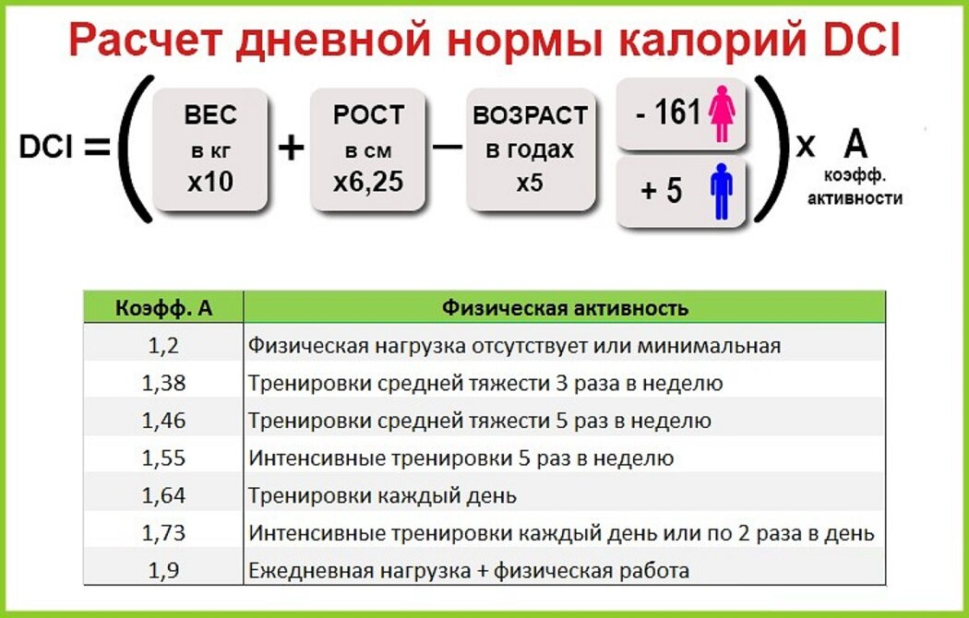

4.СБАЛАНСИРОВАННЫЙ РАЦИОН ПИТАНИЯ ИЛИ УПРАВЛЕНИЕ РАЦИОНОМ.
Правильный рацион питания - это три полноценных приема пищи плюс два перекуса по мере необходимости (при наличии чувства голода).
На первый взгляд звучит банально, но это фундамент правильного питания. Не важно, сколько раз в день ты ешь, пять или три раза, важно общее количество еды за день. Ешь столько раз, сколько комфортно твоему организму.
Нужно покупать необходимые продукты заранее, готовить еду на день. Большинство девушек начинают вычитывать различные схемы питания, исключают какие-то продукты, например, сладости, что всегда приводит к срывам и перееданиям.
Главное - соблюдать РЕЖИМ! Но в плане времени. Что это значит?
Это означает, что это ты управляешь едой, а не наоборот. Не нужно заставлять себя есть по часам, тем более если не чувствуешь настоящий голод.
Но ты можешь организовать свое питание: грамотно все распределить, что съешь на завтрак/обед/перекус/ужин. К тому же в твоих действиях появится систематичность, а значит стабильность. Организм очень скоро превыкнет и не станет просить еды в неправильное время.
Нужно не допускать перееданий, есть по настоящему (физическому) голоду. Задай себе вопрос: «Точно хочешь есть?». Но и нельзя устраивать голодовки.
Правильное питание – это основное, ему нужно уделять внимание ежедневно. Работа над телом начинается именно с него. Отговорки типа: «У меня ничего не было на обед/не нашла время на приготовление пищи/ забыла еду дома/и т.п» не должны быть!

Если исключить или сильно понизить количество углеводов:
- Замедлится метаболизм.
- Организм лишится основного источника энергии.
- Оптимальное количество углеводов 3-4 г на 1 кг веса.

Если исключить или сильно понизить количество жиров:
- Кожа потеряет упругость и эластичность, приобретет нездоровый вид, начнет шелушиться.
- Мозг не будет получать элемент, из которого состоит на 60%, что будет препятствовать его нормальному функционированию.
- Нарушится репродуктивная функция и гормональный фон.
- Нарушится работа всего организма.
- Замедлится метаболизм.
- Все внутренные органы окружены защитной оболочкой, которая уберегает их от травм.Если понизить количество жиров, защитная оболочка повредится.
- Оптимальное количествожиров 1-1,5 г на 1 кг веса.
Если исключить или сильно понизить количество белков:
- Мышцы потеряют объем.
- Обостряется чувство голода,что заставит вас есть больше, т.к. белок дает дополнительную сытость.
- Нарушится выполнение функций,за которые отвечает белок(строительная,обменная, регуляторная и другие).
- Замедлится обмен веществ.
- Оптимальное количество белка за день 1,5-2г на кг веса тела.
Потреблять количество белков,жиров и углеводов выше минимальной нормы - это тоже может негативно отразиться на здоровье.

КАКИЕ ПРОДУКТЫ ПРОВОЦИРУЮТ НАБОР ВЕСА?
Нет продуктов, которые провоцируют набор лишнего веса. Торт, хлеб, картошка и другие продукты не являются причиной лишнего веса. Не продукт провоцирует набор веса, а его излишнее количество. Ешьте то,что любите в меру. Не запрещайте себе есть любимые продукты.Запрет ведет к срыву и набору веса. Разрешение дает уверенность и спокойствие в выборе.
Сахар-это быстрый углевод, который моментально дает клеткам энергию,т.к на его расщепление требуется небольшое время. Особенность этого феномена в том, что спустя короткое время,после употребления большого количества сладкого,наступает сильный голод,который ведет к новому приему пищи, значительно увеличивая количество еды за день. Ноэто не означает,что сладкое есть нельзя! Просто важно есть и делать это в меру.

ФОРМУЛА на норму на 1 кг веса тела:
Белки | 1,5 - 2 г,
Жиры | 1 - 1,5 г,
Углеводы | 3 - 4 г.
Пример: если вес 50 кг, то соотношениеБ - 75-100 г; Ж– 50 г; У–150-175 г
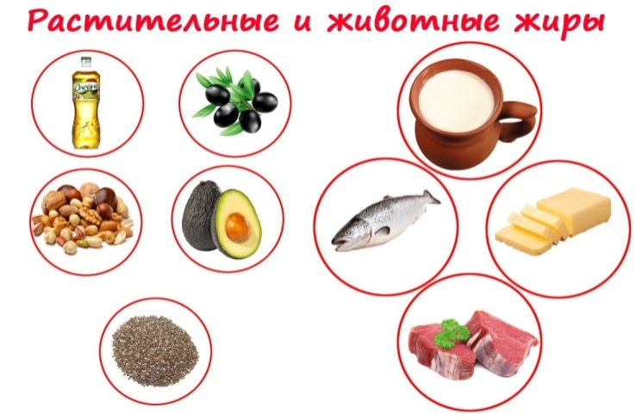
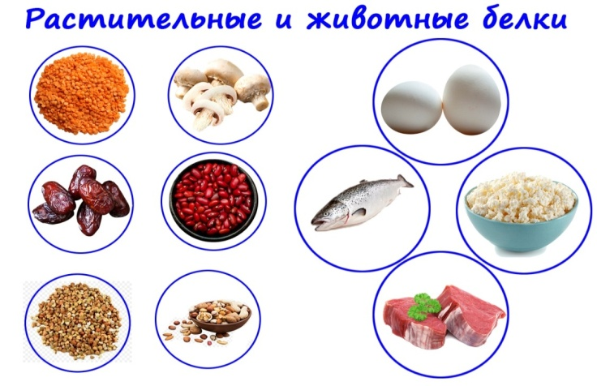

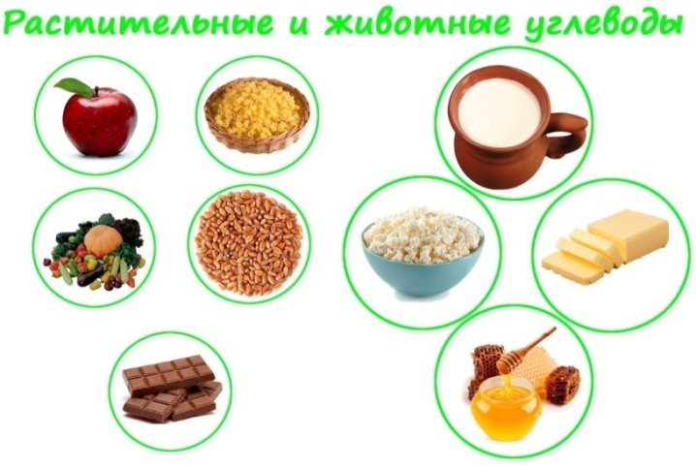

5.ПРАКТИЧЕСКАЯ ЧАСТЬ:КАК СЧИТАТЬ КАЛОРИИ В ЕДЕ?
Пришло время учиться! Когда вы поймёте, как считать калории, вы убедитесь, что в этом нет ничего сложного.
Пример №1 МАКАРОНЫ ПО-ФЛОТСКИ.
Итак, представим, что вы хотите приготовить макароны по-флотски.
Ваши действия:
- Купите электронные кухонные весы.
- Взвесьте сковородку, в которой вы будете готовить.
- Смотрим на оборот пачки для макарон и видим, например, 350 ккал на 100 гр. Для вашего рецепта, вам нужно, например, 300 грамм. Соответственно 3*350=1050 ккал
- Берём фарш. В нём, условно, 250 ккал на 100 гр, а вам нужно 200 грамм. Получается 500 ккал.
- Репчатый лук 40 ккал на 100 гр. В макароны пойдёт 50 грамм, значит - 20 ккал.
- Сливочное масло 30 гр. Получается 750 ккал*0,3 = 225 ккал.
- Сумма калорий всех ингредиентов = 1050 + 500 + 20 + 225 = 1795 ккал. Это на 580 грамм сырого продукта.
- После приготовления макароны набрали воду, фарш и лук ужарились, и часть воды в процессе тушения испарилась. Значит вес изменился! Взвесьте сковороду с готовым блюдом и вычтете вес сковородки. Получите вес готового блюда. Пусть это будет 800 грамм.
- Ставим тарелку на весы, обнуляем значение, чтобы её вес не учитывался и накладываем себе порцию. Например, получилось 200 грамм. Калорийность вашего блюда на 100 грамм = (1795 ккал/800 грамм)*100 грамм = 224 ккал. Значит, в вашей тарелке будет 448 ккал.
Ну, вот и всё. Не так уж и сложно.

Пример №2 ТИРАМИСУ
Суммируем калорийность ингредиентов:
Маскарпоне (338ккал/100*250гр) + Кофе (103ккал/100*15гр) + Печенье (378ккал/100*200гр) + Яйца (157ккал/100*70гр*3) + Сахар (398ккал/100*160гр) + Ром (205ккал/100*20гр) + Какао (350ккал/100*75гр) = 3011,45ккал
Взвешиваем после того как испекли: 1015 грамм.
Теперь делим калорийность на финальный вес 3011,45 ккал/ 1015гр = 2,97 ккал и умножаем на 100 грамм = 297 ккал.
Таким образом, калорийность тирамису – 297 ккал на 100 грамм. Значения округлены.

И теперь, ради интереса, поищите в интернете, какая калорийность макарон по-флотски или Тирамису. Цифры будут максимально отличаться. Поэтому никогда не используйте информацию о калорийности готовых блюд из интернета! Самостоятельный подсчёт калорий - единственный действенный способ контролировать свой рацион.
А теперь посчитаем поход в Макдональдс и обычный набор в среднем, который набирают клиенты.

Пример №3 Макдональдс
Биг-мак (503 ккал) + картошка фри (330 ккал) + сырный соус (90 ккал) + латте (132 ккал).
Итого: 1046 ккал за один присест. Практически дневную норму калорий съели! Не удивительно, что потом очень долго не хочется есть!
Можно конечно воспользоваться готовыми приложениями в телефоне, которые сами показывают сколько калорий то или иное блюдо. Но, к сожалению, приложение не всегда точно может отразить вашу калорийность. Каждый рецепт уникальный, даже обычного борща. Вы кладёте в суп, например, четыре картошки, а ваша соседка - семь. Это уже будет два разных борща с абсолютно разной калорийностью.
А на начальном этапе, я советую научиться считать калории без помощи приложения! Все легче, чем вам кажется. Я уверена, у вас все получится.

6.ВОДА И СОН
Это банальные вещи, о которых забывают или игнорируют. Недостаток сна увеличивает вероятность переедания, которое является первой причиной лишнего веса. Организм не успевает восстановить ресурсы и требует энергию на их восполнение. А энергию, как мы помним, даёт нам еда.
Особенно это выражается в излишней тяге к сладкому,т.к сладости-это самый быстрый, лёгкий и приятный способ получить энергию.
Недостаток потребеления чистой воды ведет к ухудшению работы организма нарушению метаболизма.
ВОДА - ЗАЛОГ ПОХУДЕНИЯ!
В исследовании 2014 года 50 женщин с избыточным весом попросили пить500 мл воды за 30 минут до завтрака, обеда и ужина (как дополнение кобычному потреблению воды), чтобы посмотреть, что произойдет. В итогеза 8 недель у них снизилась как масса тела, так и количество жира ворганизме.
ВОДА УДАЛЯЕТ ТОКСИНЫ
Мы знаем, что единственный детокс, о котором можно говорить всерьез —это тот, что ежедневно осуществляют наша печень и почки. Ну, и отказ отобработанных продуктов заодно. Однако когда организм обезвожен, он иправда не может правильно удалять отходы, так что живот неизменновздувается, а жидкость в теле задерживается, провоцируя не то что непотерю, но даже увеличение веса. Вот почему для того, чтобыоптимизировать работу пищеварительной системы, важно пить достаточноводы и других жидкостей.
ВОДА СЖИГАЕТ ЖИР.
Процесс метаболизма жира называется липолизом, но начинается он сгидролиза — взаимодействия молекул воды с молекулами жира собразованием глицерина и жирных кислот. Поэтому вода в рационенеобходима нам, во-первых, для сжигания жира, во-вторых, для накопленияжира в правильных местах и в правильных количествах (что тоже крайневажно).
Несмотря на то, что серьёзных исследований на людях не проводилось,эксперименты на животных показали, что увеличение потребления водыдействительно приводит к ускорению липолиза.
Ещё одно исследование было проведено в школах. В 32 учебных заведенияхГермании установили фонтанчики с питьевой водой, чтобы дети моглиутолять жажду при первой же возможности. А школьникам прочиталинесколько лекций о том, насколько полезной может быть вода.
И снова впечатляющие результаты: в конце учебного года выяснилось, чторегулярное питьё снижает риск избыточного веса на 31%. В исследованииучаствовали почти 3 000 детей младшего школьного возраста.
Итак, как рассчитывается дневная норма воды:
Формула расчета суточной нормы:
35 мл*вес в кг=дневная норма жидкости.
Например: 35 мл*40 кг=1,4 л
Если ты не можешь выпивать такое количество воды, не нужно насильно себя заставлять. Надо пить столько, сколько требуется организму, но не стоит забывать о поддержании водного баланса.
Это первое чему нужно приучить свой организм, иначе дальнейшие действия не принесут никакого результата. Даже занятия спортом, бег, силовые тренировки не будут влиять на форму тела без выполнения вышеперечисленных действий.

7.СПОРТИВНЫЕ ТРЕНИРОВКИ
АКТИВНОСТЬ В ТЕЧЕНИЕ ДНЯ
Факты
- Недостаточная физическая активность является одним из основных факторов риска смерти в мире.
- Недостаточная физическая активность является одним из основных факторов риска развития неинфекционных заболеваний (НИЗ), таких как сердечно-сосудистые заболевания, рак и диабет.
- Физическая активность имеет важные преимущества для здоровья и способствует профилактике НИЗ. ·
- Каждый четвертый взрослый человек в мире недостаточно активен. Более 80% подростков во всем мире испытывают недостаток физической активности.
- Политика в отношении недостаточной физической активности проводится в 56% государств-членов ВОЗ.
ЧТО ТАКОЕ ФИЗИЧЕСКАЯ АКТИВНОСТЬ?
По определению ВОЗ, физическая активность — это какое-либо движениетела, производимое скелетными мышцами, которое требует расходаэнергии, включая активность во время работы, игр, выполнения домашнейработы, поездок и рекреационных занятий.
Термин «физическая активность» не следует путать с понятием
«упражнение» — одной из категорий физической активности, котороеявляется запланированным, структурированным, повторяющимся инаправлено на улучшение или поддержание одного или несколькихкомпонентов физического состояния.
АКТИВНОСТЬ В ТЕЧЕНИЕ ДНЯ.
Многие путают это слово словом спорт, а многие не дружат с ним, спорт не приносит удовольствие. На самом деле, просто надо найти активное действие по душе. За счет этого можно потратить больше энергии, а это скажется благоприятно на нашей фигуре.
Виды активности:
- быстрая ходьба;
- танцы;
- работа в саду;
- работа по дому и хозяйству;
- традиционная охота и сбор урожая;
- активные игры и спортивные занятия с детьми/прогулки с
домашними животными;
- бег;
- энергичный подъем в гору/восхождение;
- быстрая езда на велосипеде;
- аэробика;
- плавание;
Выбирайте вид активностидля себя и получайтеудовольствие!
РЕГУЛЯРНОСТЬ ЗАНЯТИЙ
Регулярность тренировок очень важна, думаю многие этопонимают, если заниматься пару раз в месяц, толку от такихупражнений будет очень мало. Отягощения укрепляютмышечные волокна, связки и сухожилия, увеличиваютсяэнергозатраты организма, а, значит, увеличиваетсяметаболизм (обмен веществ), аппетит улучшается. Но немногие знают, как влияет регулярность тренировок, а вернееих нерегулярность при достижении поставленной цели.
Тренировку можно проводить в любое время.
Тренировки в домашних условиях.
Ягодичный мостик:Положите коврик на пол, лягте на спину, ноги согните в коленях, ступни упритежестко в пол, руки расположите вдоль корпуса или положите на живот. Это Вашеисходное положение.
Вдохните и, сжимая ягодицы, поднимите бедра, пока Ваше тело не будетнаходиться в прямой линии от плеч до колен. В верхней точке траекториизадержитесь на 1-2 счета, еще сильнее сожмите ягодицы, сделайте выдох ивернитесь в исходное положение (ИП). Повторите заданное количество.Выполните упражнение по 45-60 сек.
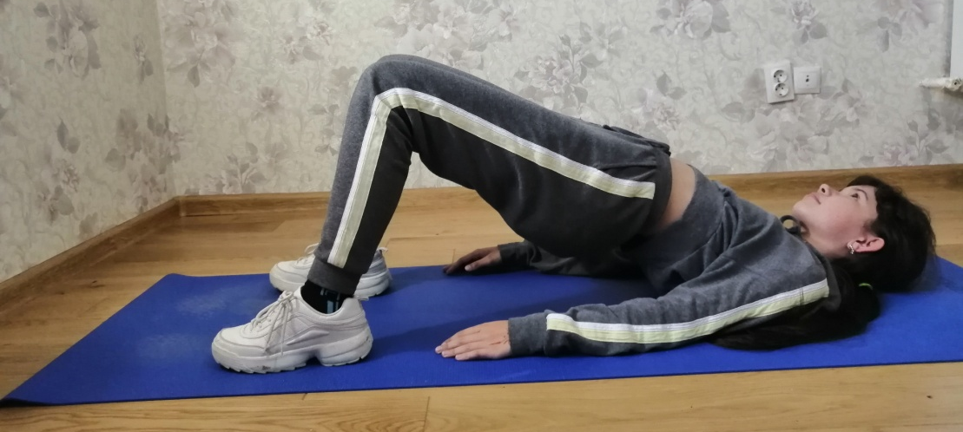
Приседание: Слегка отведите бёдра назад и начните сгибать колени. Как только вы начнётеприседать, следите за тем, чтобы спина оставалась ровной, а плечи неподнимались.Таз отведите назад так, будто сзади вас стоит невидимый стул.
Глубокое приседание — лучшее приседание. Вес тела перенесите на пятки. Только так вы сможете загрузить ягодичную мышцу ипроработать лодыжки и подколенные сухожилия.
Выполните упражнение по 45-60 сек.
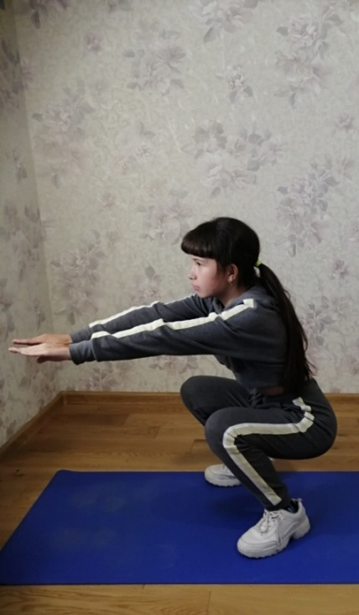
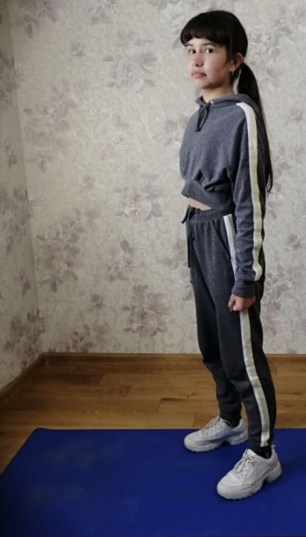
Выпад: Стойте прямо, спина прямая, лопатки сведены, руки опущены вдоль тела, взгляднаправлен вперёд.Ваши стопы должны стоять точно под бёдрами.На вдохе сделайте шаг вперёд правой ногой. Сохраняйте корпус прямо,равномерно распределите вес тела между стопами. Опуститесь точно вниз, чутьбольше перенося вес тела на стоящую впереди ногу.
Очень важно выполнять подъём с пятки впереди стоящей ноги, не наклоняя корпусвперёд и не помогая отставленной назад ногой. Включите в работу заднююповерхность бедра и ягодицы. С их помощью выполните подъём и сделайте шагназад в стартовое положение.
Выполните упражнение по 45-60 сек сначала на одну ногу, потом на другую.

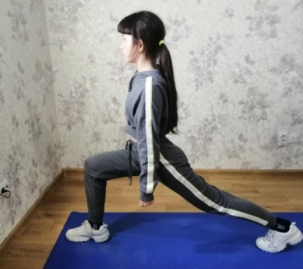
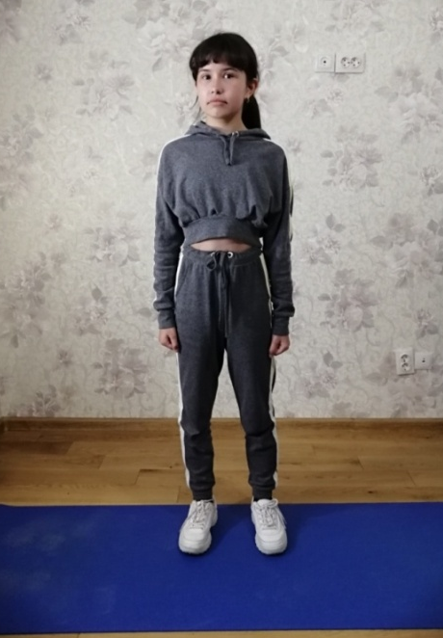

Обычные отжимания, можно с колен:
Упираясь одновременно на носки и на ладони, примите горизонтальный упор.Выровняйте тело в прямую линию, оно должно быть строго параллельно полу. Рукирасположите на ширине плеч под плечевыми суставами, пальцы смотрят вперед.
На вдохе (медленно и подконтрольно) согните руки в локтях и опустите тело докасания груди пола, мощно оттолкнитесь и возвратитесь в исходное положение,выдохните, повторите заново. Следите за тем, чтобы в “нисходящий” моментдвижения локти находились у корпуса, не разводите их в стороны, старайтесьсформировать плечами угол. Выполните упражнение по 30 сек.
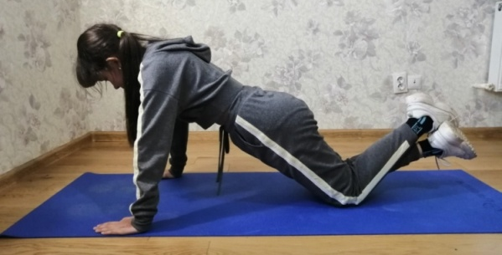
Планка на локтях:
Зафиксируйте плечи, как можно сильнее прижав их к корпусу и слегка потянув понаправлению к талии, выводя грудь вперед.
Затем, напрягая мышцы пресса и ягодиц, оторвитесь от земли, вытягивая тело влинию и направляя копчик назад. Сосредоточьте вес на носках и согнутых в локтяхруках. Во время выполнения упражнения следите за дыханием и постояннымощущением напряжения пресса.
Выполните упражнение 60 сек.
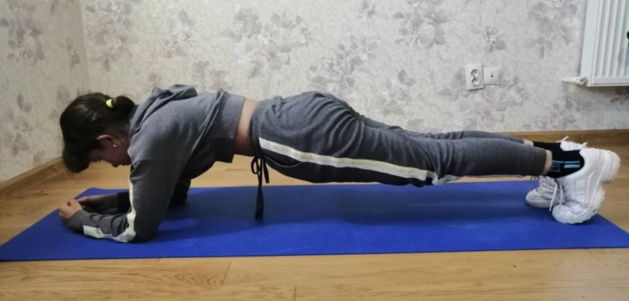
Скручивания:
Ложитесь на пол, на спину, согните колени, ступни на полу. Сложите руки заголовой. Напрягите мышцы живота.
«Скрутитесь» вперёд так, чтобы от пола отрывались только лопатки.
Выполняйте упражнение в медленном темпе. Не напрягайте мышцы спины, шеиили рук.
Если с руками за головой выполнять это упражнение вам пока ещё тяжело, томожно оставить их лежать вдоль тела.
Выполните упражнение 45 сек.

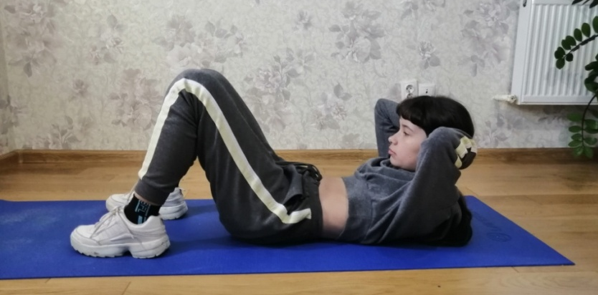
Касание пяток:
Ложитесь на пол,на спину. Согните колени, стопы должны стоять на полу инаходиться на ширине плеч. Руки вытянуты по бокам.
Слегка приподнимите тело и коснитесь правой рукой правой пятки.
Вернитесь в исходное положение, но не опускайте лопатки на пол.
Теперь коснитесь левой рукой левой пятки.
Выполните упражнение 45 сек.
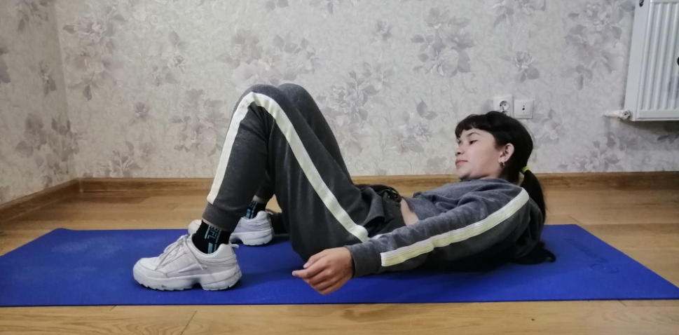
Боковая планка:
Примите положение боковой планки с опорой на локоть. Вторую рукурасположите вдоль тела. Одна нога должна находиться чуть впереди другой.
Напрягите мышцы живота. Старайтесь удержать тело в такой позиции, чтобы таз непровисал.
Выполните упражнение 30 сек с каждой стороны.
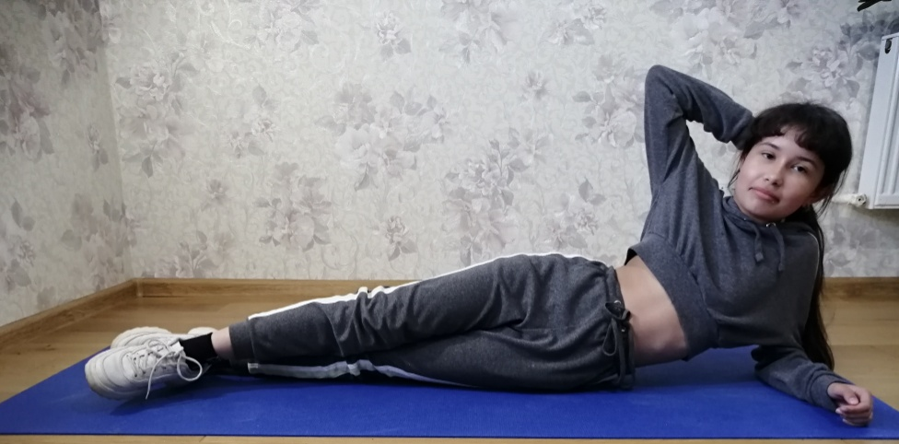
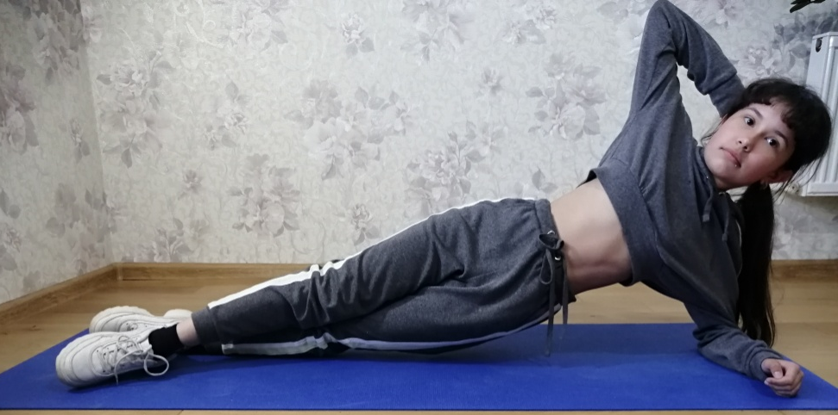

Велосипед:Ложитесь на пол, вытяните ноги. Руки могут находиться за головой или вдоль тела.
Приподнимите голову, шею и плечи. Сведите лопатки и расправьте плечи.Поднимите ноги над полом, слегка их согнув. Начните делать круговые движения,будто вы едете на велосипеде.
Выполните упражнение 45 сек.

Складка:Ложитесь на спину, руки выпрямите вверх, ступни вместе, ноги прямые.Начинайте одновременно соединять ноги и корпус с руками. Постарайтеськоснуться кончиками пальцев стопы.
Примите исходное положение и снова соедините руки и ноги.
Вовремя всего упражнения напрягайте мышцы живота.
Выполните упражнение 30 сек.
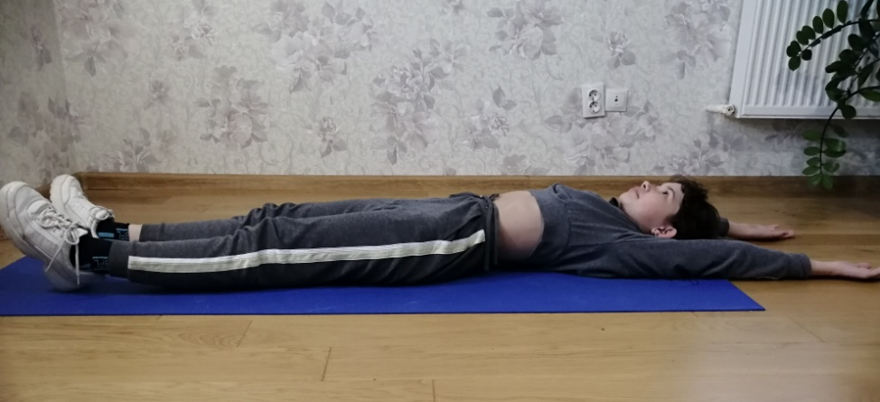
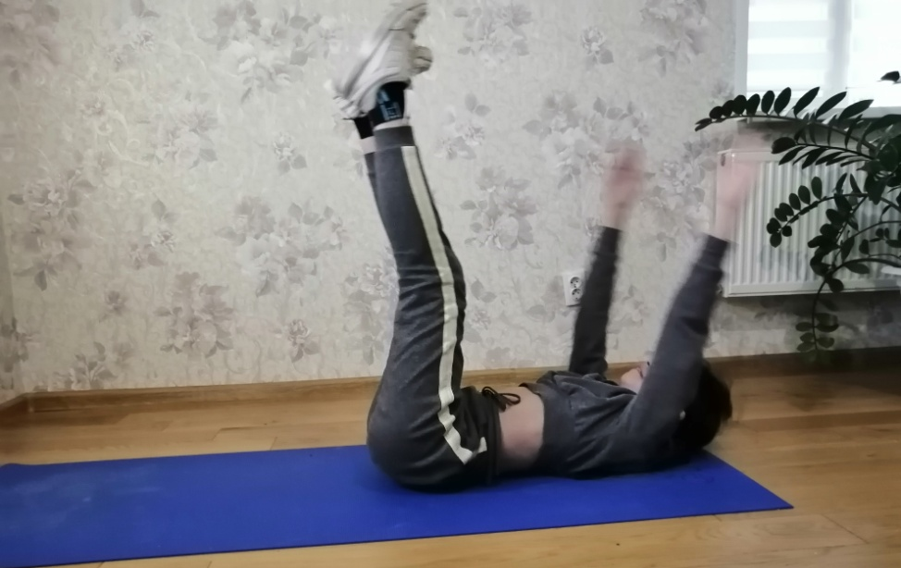
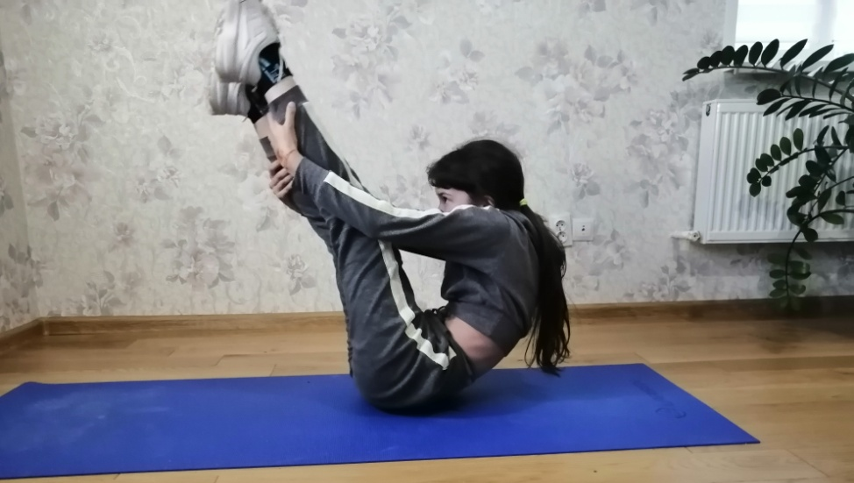
Подтягивание колен в планке:
Ложитесь на пол, лицо вниз, ноги соединены. Поднимитесь на руках. Внимательнопроследите за тем, чтобы таз не провисал или не был поднят слишком высоко.
Как только вы приняли это положение, начинайте поднимать правую ногу, согнув еёв колене. Тяните колено вперёд, округляя спину.
Примите исходное положение. Проделайте то же самое с левой ногой.
Также вы можете поднимать ногу и тянуть колено наискосок.
Выполните упражнение 45 сек.
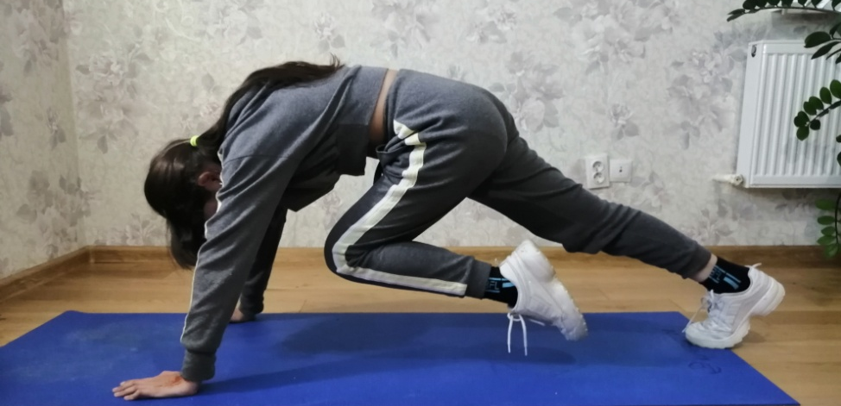
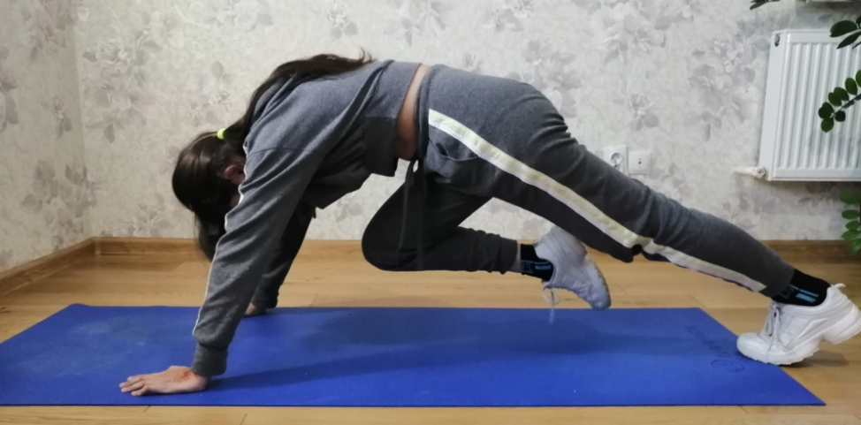
Берпи:
Встаньте прямо, ноги на ширине плеч. Согните колени и сделайте глубокийприсед, опираясь руками в пол.
Выпрыгните назад и примите позицию планки. Ладони находятся строго подплечевыми суставами.
Вернитесь в положении планки, сохраняя прямую линию тела.
Прыгните вперед, подтянув колено к ногам.
Резко выпрыгните, поднимая руки и тело вверх. Вес тела не переносится на спину,движение выполняется легко и динамично.
Выполните упражнение 45 сек.
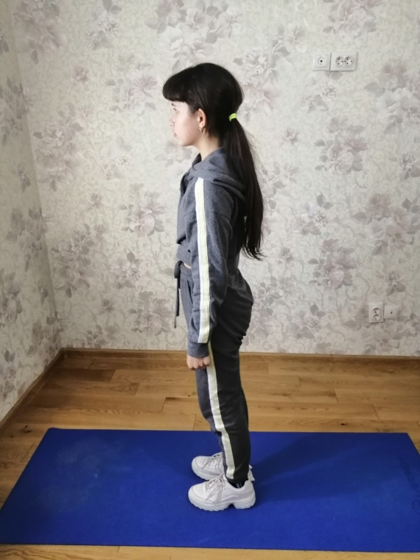
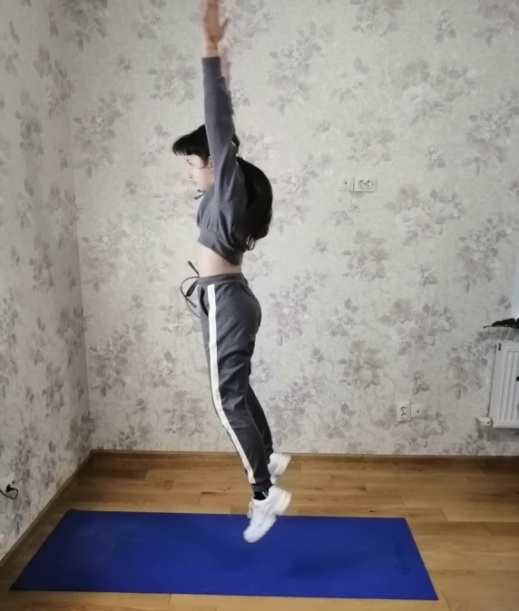
Выпрыгивание из приседа:
Поставьте ноги на ширину плеч, выпрямите спину. Можно скрестить руки перед собой на уровне груди. Присед делается на вдохе. Опускайтесь до параллели сполом. На выдохе необходимо сделать мощное выпрыгивание вверх,оттолкнувшись полными ступнями.
Постарайтесь прыгнуть как можно выше, ваши бедра должны максимально«спружинить». После того как ваши стопы полностью коснулись пола, снова уйдитев присед.
Выполните упражнение 45 сек.
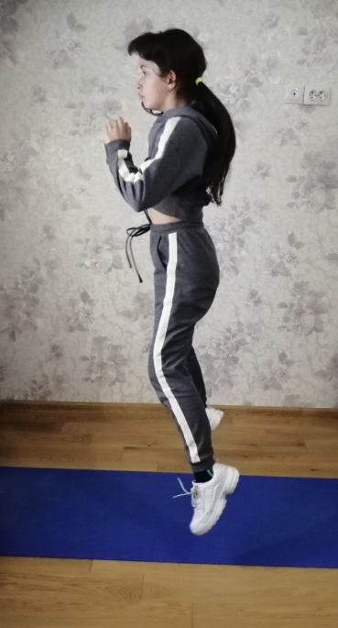
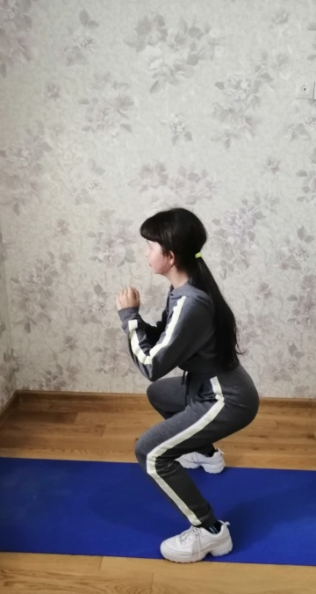

Как правильно бегать, чтобы похудеть?

При беге легким темпом небольшое количество времени жир почти не сжигается. Дело в том, что при беге трусцой организм получает энергию из гликогена.

И только примерно через час после начала пробежки, когда энергию уже невозможно брать из гликогена начинается сжигание жира.Конечно, если бежать быстрее, то и гликоген сожжется быстрее, и сжигание жира начнется раньше. Однако бегать каждый день больше часа это далеко не самый эффективный способ похудеть. При беге трусцой (9-12 км/ч), который продолжается больше часа, скорость расщепления жира далеко не самая высокая. Кроме того, после исчерпания запаса гликогена организм берет энергию не только из жира, но и начинает расщеплять белок, который находится в мышцах. Так что если задача сбросить жир и сохранить при этом мышцы, то долгий бег далеко не самый эффективный вариант. Можно приступить к сжиганию жира, минуя сжигание гликогена. И поможет в этом интервальный бег!Необходимо чередовать легкий бег со спринтом, то есть с бегом на максимальной скорости. Например, сначала вы бежите максимально быстро, до того момента, пока вы не начнете задыхаться от нехватки кислорода. Затем сбрасывайте скорость, метров 100 пройдите пешком и дайте организму отдышаться. Затем начинаем легкий бег, снова спринт и шаг. И так чередуем. Например – 200 метров легкий бег – 100 метров спринт – 100 метров шаг. Для более тренированных людей расстояние для спринта можно увеличить.В результате за 15-20 минут интервального бега вы сожжете столько жира, сколько сожгли бы с помощью обычного легкого бега часа за два. Мышцы при интервальном беге также получают большую нагрузку, а значит, становятся сильнее.

Подводя итоги, можно сказать, что интервальный бег позволяет сэкономить Вам время и приносит гораздо больше результатов, чем обычный монотонный бег трусцой.

ЗАКЛЮЧЕНИЕ.
Вот и сформировалось главное правило подростка: полноценно питайся, обеспечивай себя полезной и вкусной едой на день, пей достаточное количество жидкости и высыпайся, занимайся спортом. В совокупности твои действия принесут не только желаемую фигуру, но и пользу для здоровья.
Только полностью осознав свой образ жизни и рацион питания, можно будет корректировать и исправлять его в нужном вам направлении.Первый шаг на пути к успеху вы сделаете, честно подсчитав калории фастфуда, который вы себе позволяете, и, узнав его количество калорий, - возможно, в следующий раз вы задумаетесь, и как минимум сделаете выбор в пользу чизбургера, а не биг-мака, а может, и вообще откажетесь от одного или нескольких пунктов в вашем привычном заказе. В этом и была моя задумка.
Вы должны, в первую очередь, полюбить себя. Менять свой рацион с целью заботы о своем организме. Это ваше тело, вы должны заботиться о нем, оберегать, как самого близкого для вас человека. Как только вы полюбите себя, вы перестанете переедать, будете стараться есть полезную еду.

